Buscas na web com Apache Solr e Nutch
Recuperação da informação em ambientes web
Implemente o recurso de recuperação da informação em ambiente web integrando duas soluções livres para máquinas de busca
Thiago Nascimento Rodrigues
A web vem se consolidando como a principal fonte de informações para um público cada vez maior e mais heterogêneo. Fatores como o volume de informações disponível e a facilidade de acesso a elas têm se mostrado preponderantes na escolha desse mecanismo de divulgação e recuperação da informação. Nesse contexto, serão apresentadas duas ferramentas para construção de uma infraestrutura de busca na web: Nutch e Solr. A integração de ambos possibilita que uma máquina de busca possa ser implementada de maneira simples em ambientes de Intranet ou mesmo sobre a própria Internet. Será apresentada ainda uma pequena aplicação de interface para a infraestrutura criada, análoga às máquinas de busca tradicionais.
Introdução
Com o advento da Internet, a busca pela informação na web tem se tornado cada vez mais ampla e popular. Uma evidência disso é apontada por Manning et al [21] ao descrever uma mudança de cultura no âmbito da busca pela informação. Segundo Manning, estudos realizados na década de 90 indicavam que a maior parte das pessoas preferia buscar informações por meio de outras pessoas em lugar de recorrer a sistemas de recuperação da informação. Em 2004, porém, outro estudo (Pew Internet Survey) mostrou que 92% dos usuários de Internet encaravam a própria Internet como um bom lugar para se buscar diariamente informação.
Apesar dessa significativa ascensão no uso da Internet, a busca da informação nesse espaço tende a constituir uma atividade ineficiente e/ou ineficaz. Essa tendência deve-se a fatores que se consolidaram como inerentes ao contexto web [1]:
- Volume e diversidade de informações disponíveis;
- Espontaneidade e velocidade com que os conteúdos se constroem na Rede sem uma instância reguladora para dirigi-la ou ordená-la;
- “Descentralidade” na publicação, variedade de autores, idiomas, interesses e usos da informação;
- Grau de volatilidade das informações disponibilizadas.
A título de exemplo das dimensões envolvidas nesse universo de informação digital, Jian et al [18] faz referência a The Internet Archive [2] – uma coleção de páginas web existente desde 1996. Até Outubro de 2003, esse sítio abarcava aproximadamente 300 terabytes de dados, e vinha apresentando uma taxa de crescimento de 12 terabytes/mês.
Nesse cenário, portanto, passa a residir um dos grandes desafios da área de recuperação da informação (RI): prover tecnologias de RI que sejam eficientes, escaláveis e confiáveis. De fato, conectar os usuários com o conteúdo de que precisam e quando precisam não é mais opcional. É uma necessidade que deve ser atendida através de interfaces e dos motores de busca que operam em sites e portais da internet. E essa necessidade se mostra ainda mais essencial diante da expectativa criada pelos próprios usuários, os quais esperam, cada vez mais, resultados de alta qualidade para uma busca, e interfaces que os ajudem a encontrar a informação que estão procurando de maneira precisa, rápida, fácil e organizada [20].
Assim, conforme Abdala et al [20], de posse dessa perspectiva de que não basta a informação estar disponível na Internet, mas que ela precisa ser identificada e buscada por diferentes interfaces e motores de busca, torna-se fundamental garantir que os conteúdos armazenados em sites web sejam indexados por portais buscadores e por serviços de informação.
Motores de Busca
As primeiras gerações de ferramentas de busca web tentaram simplesmente transferir as técnicas clássicas de recuperação de documentos para esse novo contexto, mudando apenas a escala de abrangência, a qualidade e a relevância dos resultados. No entanto, apresentaram significativas limitações quanto à categorização e classificação dos resultados das pesquisas. Embora essas técnicas de RI ainda continuem sendo necessárias no âmbito da web, elas já não são suficientes nessa rede de informações sem precedentes em escala, sem uma coordenação centralizada na sua criação, e com uma enorme diversidade de cenários e objetivos de seus usuários [21].
Os modelos clássicos (booleano, vetorial e probabilístico) utilizados no processo de recuperação da informação apresentam estratégias de busca baseadas na relevância de documentos para uma dada consulta (query) [22]. Estes modelos consideram que cada documento é representado por um conjunto de palavras-chave representativas, ou termos de indexação, que são consideradas como mutuamente independentes. Como um mesmo termo pode aparecer em diferentes documentos, é necessário distinguir a ocorrência de um termo Ki em um documento Dj da ocorrência deste mesmo termo em outro documento Dl. Para isso, a cada par termo-documento [Ki, Dj] associa-se um peso Wij. Este peso deve ser utilizado para refletir a importância do termo Ki no documento Dj.
De acordo com Branski et al [19], buscadores, ferramentas de busca ou mecanismos de busca são sistemas especializados utilizados na recuperação de informação na Internet e caracterizam-se, essencialmente, pelo funcionamento de seu motor de busca. De maneira geral, os componentes básicos de um sistema de busca web apresentam o seguinte fluxo de funcionamento:
- O motor de busca (Web crawler) rastreia a informação disponível na web, periodicamente, navegando de página em página, ou de site em site, extraindo os documentos, as palavras, os termos que melhor representam a informação capturada – Crawling;
- Todo o conteúdo extraído é indexado e armazenado em bases de dados – Indexing;
- Usuários utilizam a interface de busca para entrar com consultas;
- O sistema recupera os documentos que são relevantes e os disponibiliza para o usuário.
A Figura 1 dá uma visão geral dos diversos componentes que integram uma ferramenta busca (web search engine).
.
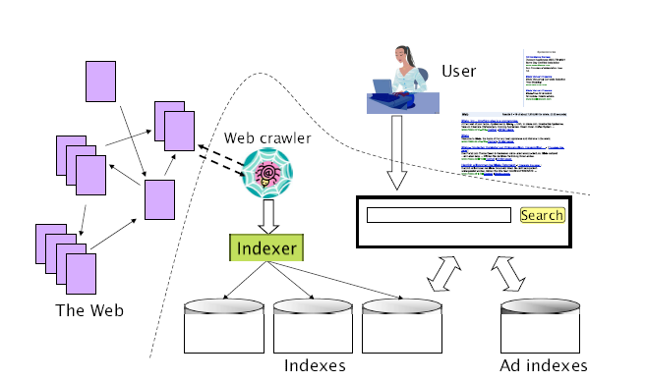Figura 1: Componentes de uma web search engine.
Fica evidente, portanto, que os buscadores funcionam na dependência de fontes de informação disponíveis na Internet, ou seja, informações não produzidas, geridas ou organizadas por eles. Nesse sentido, essas engines de busca passaram a assumir um papel imprescindível para o fluxo de acesso à informação e para a conquista de novos usuários e visitantes para os sites na Internet [20].
Diante disso, o exposto a seguir terá um viés de “guia passo-a-passo” para a construção de uma ferramenta de busca web. Para os componentes principais da ferramenta serão utilizadas duas soluções open source:
- Web Crawler: será apresentado e configurado o Apache Nutch;
- Plataforma de consultas: será utilizada outra solução Apache - o Solr.
Como o objetivo final é possibilitar que as informações e conteúdos de um dada fonte sejam consultados e recuperados de forma rápida, fácil e organizada [20], uma seção será dedicada a apresentar uma aplicação web, a qual será chamada de Localiza, cujo objetivo é abstrair a engine de busca e prover uma interface de consulta amigável ao usuário final.
Apache Nutch
Nutch é uma completa engine open source de busca web cujo objetivo é ser capaz de indexar a World Wide Web da mesma forma que serviços comerciais de busca, como Google, Yahoo, etc. Como plataforma de pesquisa, pode ser aplicado em escalas menores, e sua arquitetura flexível possibilita que seja adaptado até mesmo para uso sobre um único computador pessoal [23].
Nutch é dotado de uma arquitetura extremamente modular que usa APIs como plug-ins para executar tarefas como: parser de diferentes tipos de arquivos, análise de código HTML e recuperação de dados. De acordo com Khare et al [23], o core do Nutch é composto de quatro componentes principais: searcher, indexer, database e fetcher. Esses componentes são apresentados na Figura 2, a qual detalha a arquitetura geral do Nutch em conjunto com os componentes responsáveis pelo fluxo de execução do processo de crawler. Segue uma descrição sucinta dos elementos mais relevantes:
- Searcher: dada uma query, é capaz, de modo eficiente, de localizar subconjuntos de menor relevância dentro de uma inteira coleção de documentos e recuperá-los. Encontrar um subconjunto de maior relevância é uma tarefa normalmente executada por meio de inverted indexes do completo conjunto de documentos. Para isso, os documentos localizados são ordenados pelo critério de relevância e podem ser agrupados para fins de disponibilização ao usuário;
- Indexer: Cria inverted indexes a fim de otimizar a extração de informações via Searcher. O Nutch utiliza o mecanismo de armazenamento do Apache Lucene;
- Injector: Identifica a lista inicial de URLs (seed) a serem inspecionadas pelo crawler e a aloca no CrawlDB;
- Generator: Determina o conjunto de URLs a serem buscadas;
- Fetcher: Efetua o request e a extração de links das páginas web;
- Parser: Efetua o parser de cada página buscada para a identificação de outlinks.
- Database: Armazena os conteúdos dos documentos para fins de indexação e posterior sumarização por parte do Searcher. É subdividido em três partes:
  - CrawlDB: Mantém informações de todas as URLs inspecionadas pelo crawler: metadados, assinaturas, status das páginas, horário/data de busca de cada páginas;
  - LinkDB: Para cada URL, mantém informações referentes aos seus respectivos links de entrada (inlinks) e âncoras associadas (selflinks);
  - Segments: Armazena o conteúdo original de cada página, juntamente com novos conteúdos e metadados que são descobertos pós-parser. Nessa mesma base são mantidos ainda os links de saída (outlinks) e o conteúdo textual (sem código HTML) extraído de cada página (para fins de indexação e extração de fragmentos);
Um inverted index é uma estrutura otimizada criada primariamente para a função de recuperação de informação – tarefas de atualização são consideradas como secundárias. Em sua estrutura básica, cada documento – da inteira coleção disponível para consulta – tem, associado a ele, uma lista dos termos que estão presentes em seu conteúdo. Para um dado termo pesquisado, em lugar de haver um escaneamento de cada documento da coleção em busca dos termos informados, a busca se dá sobre os índices criados para as listas de termos associados a cada documento (inverted index). Assim, ao invés de listar cada documento uma vez (e cada termo repetido para cada documento que contém o termo), um inverted index lista cada termo contido na coleção somente uma vez e disponibiliza a inteira lista de documentos que contém o termo informado. Cada identificador de documento é repetido para cada termo que é encontrado no documento [3].
Apache Lucene é uma biblioteca de alto desempenho, escrita inteiramente em Java, que disponibiliza todos os recursos necessários para a implementação de buscas textuais [4]. O Apache Nutch tem suas origens no projeto Lucene.
Os links funcionam como conectores entre os diferentes nós na Web, entendendo por nó qualquer unidade de informação como as páginas web, os diretórios, os sítios e os domínios. É possível classificar os links em diferentes tipos, de acordo com a direção que eles assumem e com a função que exercem na Web. A classificação adotada neste artigo é a descrita em [26]. Inlinks são aqueles links recebidos por um nó dentro da Web, enquanto os outlinks são aqueles que apontam para outras páginas. Já os selflinks correspondem aos links que apontam para o próprio nó de origem.

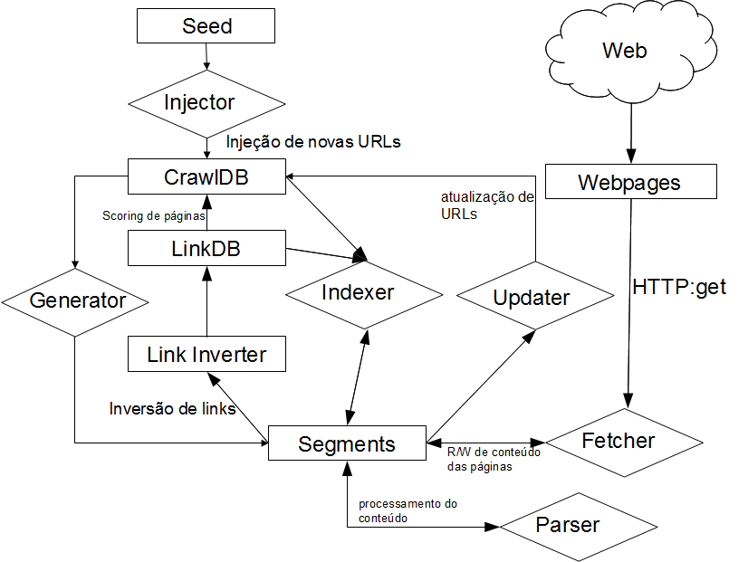Figura 2: Arquitetura de Funcionamento do Nutch.
Diante do exposto, pode-se explicitar o fluxo básico de execução do Nutch conforme o pseudo-código da Listagem 1. Observe que é preciso definir o número de repetições (variável LOOP) do processo.

Listagem 1. Algoritmo do fluxo básico de execução do Nutch.
- Injetar URLs iniciais.
- Executar os próximos passos LOOP vezes
  - Gerar lista de URLs.
  - Buscar conteúdo das páginas.
  - Efetuar o parser do conteúdo de cada página.
  - Atualizar CrawlDB.
  - Atualizar LinkDB.
  - Indexar segmentos.
Instalação e Configuração
O Apache Nutch pode ser baixado através de qualquer mirror dentre os listados no link [6] – será utilizada a versão 1.4. Após a descompactação do arquivo, todo o trabalho a ser desenvolvido se dará sobre o subdiretório /runtime/local, o qual será referenciado, neste artigo, simplesmente por NUTCH_RUNTIME_HOME [7]. Essencialmente, todas as configurações do Nutch são efetuadas através dos arquivos presentes no diretório NUTCH_RUNTIME_HOME/conf. Os comandos responsáveis por acionar cada etapa do processo de crawler estão disponíveis no script nutch do diretório NUTCH_RUNTIME_HOME/bin.
Para exemplificar a configuração e utilização do Apache Nutch, será adotado o web site http://www.ascii-code.com/ [8] como alvo do processo de crawler. Ao término desse processo, o conteúdo disponibilizado no site poderá ser consultado através da interface de consulta da aplicação Localiza. Seguindo o algoritmo descrito na Listagem 1, para que o processo tenha início é necessário a definição das URLs que indicarão o alvo de ação do crawler.
Para fins de organização da estrutura de diretórios do Nutch, será criado o diretório NUTCH_RUNTIME_HOME/urls. A este diretório será adicionado um arquivo – seed.txt – no qual as URLs iniciais serão indicadas. A estrutura de subdiretórios do NUTCH_RUNTIME_HOME após a criação do diretório urls e inclusão do arquivo seed.txt é apresentada na Listagem 2. A Listagem 3 exibe o conteúdo do arquivo seed.txt.
É importante ressaltar que o conteúdo deste arquivo contém apenas uma URL, já que será utilizada apenas esta única no processo de crawler descrito neste artigo. Porém, podem ser adicionadas quantas URLs forem de interesse. Neste caso, cada URL será informada em uma linha do arquivo seed.txt, e estas indicarão o respectivo web site a ter suas informações disponibilizadas para consultas via interface de busca.

Listagem 2. Estrutura inicial de diretórios do NUTCH_RUNTIME_HOME com alguns dos principais arquivos.
/home/dem/apache-nutch-1.4-bin/runtime/local
|- bin
|--- nutch
|- conf
|--- regex-urlfilter.txt
|--- nutch-site.xml
|--- nutch-default.xml
|- lib
|- plugins
|- test
|- urls
|--- seed.txt

Listagem 3: Conteúdo do arquivo seed.txt de URLs inicias.
http://www.ascii-code.com/

Na sequência do algoritmo da Listagem 1, ao executar o processo de crawler o Nutch gerará a lista de URLs a ter o seu conteúdo indexado. Esta lista é gerada a partir das URLs iniciais informadas no arquivo seed.txt. Em outras palavras, para cada URL inicial, o Nutch fará uma varredura em busca de links para outras páginas e, para cada link encontrado, ele recuperará o conteúdo da página correspondente e executará a mesma varredura em busca de novos links para outras páginas. Se não controlado, esse processo iterativo e incremental tende a se estender por toda a web. A Figura 3 retrata o estado do processo de crawler após sua primeira iteração. Observe que, se limites não forem impostos ao processo, já por meio dos links encontrados no conteúdo das URLs iniciais, o processo tende a se dispersar para qualquer web site além do domínio de busca.
Fica evidente, dessa forma, a necessidade de se indicar fronteiras as quais o crawler deve obedecer. Portanto, é preciso estabelecer um critério de decisão por meio do qual o crawler tenha condições de decidir se, dada uma URL encontrada, ele deve ou não inspecionar seu conteúdo, tanto para fins de indexação quanto para localização de novos links. O estabelecimento desse critério, ou fronteiras para o processo de crawler, é representado na Figura 4, que apresenta o estado do processo após três iterações.
A implementação dessas fronteiras é efetuada por meio do arquivo regex-urlfilter.txt, presente no diretório NUTCH_RUNTIME_HOME/conf. Este arquivo utiliza o mecanismo de expressões regulares para definir quais URLs serão ou não inspecionadas pelo crawler.

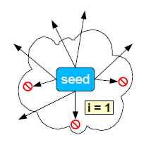Figura 3: Primeira iteração do processo de crawler.

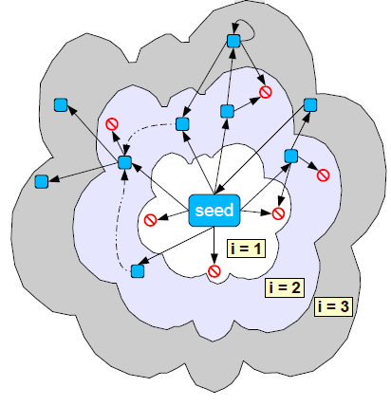Figura 4: Processo de crawler após três iterações.
A Listagem 4 apresenta o conteúdo do arquivo regex-urlfilter.txt (editado em relação ao original) estabelecendo os critérios que devem ser seguidos. Cada critério, informado em uma única linha via expressão regular, define que tipo de URL o crawler deve ou não considerar durante o processo de inspeção. Cada linha deve iniciar com um símbolo de inclusão (+) ou exclusão (-) determinando se a expressão regular indica um tipo de URL que deve ser inspecionada (inclusão) ou desconsiderada (exclusão) durante a varredura.
No caso da Listagem 4, a primeira linha expressa um critério de exclusão e a expressão regular define um padrão de URL que se inicie com algum dos seguintes termos: file, ftp, mailto. Em outras palavras, esse primeiro critério determina que o crawler, durante o processo de varredura, deve ignorar qualquer URL que faça referência a algum dos protocolos expressos pelos termos acima citados. De forma análoga, a segunda linha do arquivo – segundo critério – define que devem ser desconsideradas quaisquer URLs que terminem com um “.” (ponto) seguido de alguma das extensões indicadas entre parênteses. Neste caso, imagens, arquivos de CSS e JavaScript, por exemplo, serão todos ignorados pelo processo de crawler. A última linha do arquivo, por outro lado, estabelece um critério de inclusão, ou seja, todas as URLs cujos primeiros caracteres corresponderem ao padrão http://www.ascii-code.com/ devem ser incluídas no processo de varredura. Assim, todos os links que forem compostos por este prefixo terão o seu conteúdo inspecionado e indexado pelo crawler; logo estes conteúdos poderão ser recuperados pela ferramenta de busca.

Listagem 4. Conteúdo do arquivo regex-urlfilter.txt com fronteiras apenas para http://www.ascii-code.com/.
-^(file|ftp|mailto):

-\.(gif|GIF|jpg|JPG|png|PNG|ico|ICO|css|CSS|sit|SIT|eps|EPS|wmf|WMF|zip|ZIP|ppt|PPT|mpg|MPG|xls|XLS|gz|GZ|rpm|RPM|tgz|TGZ|mov|MOV|exe|EXE|jpeg|JPEG|bmp|BMP|js|JS)$

+^http://www.ascii-code.com/

Com as configurações apresentadas na Listagem 4 e tendo como ponto de partida a URL do arquivo seed.txt, descrito na Listagem 3, o processo de crawler executará a inspeção do conteúdo das seguintes URLs:
- http://www.ascii-code.com/;
- http://www.ascii-code.com/html-symbol.php;
- http://www.ascii-code.com/html-color-names.php;
- http://www.ascii-code.com/http-status-codes.php.

Pode-se perceber, dessa forma, que todos os demais links presentes no corpo dessas páginas serão desconsiderados pelo Nutch. Este é o caso, por exemplo, dos links presentes na seção “HTML color links” da página referenciada pela quarta URL acima listada. A Figura 5 exibe o conteúdo dessa seção que terá as seguintes URLs excluídas do processo de crawler:
- http://www.w3.org/Protocols/rfc2616/rfc2616-sec10.html;
- http://en.wikipedia.org/wiki/List_of_HTTP_status_codes;
- http://en.wikipedia.org/wiki/WebDAV.

Para fins de melhor detalhar o funcionamento da varredura do crawler, serão efetuadas algumas alterações no arquivo regex-urlfitler.txt. Primeiramente, será permitido ao Nutch efetuar a inspeção do conteúdo da URL que aponta para a página que contém as definições dos códigos de estado do protocolo HTTP/1.1 – link iii listado acima. Em seguida, para demonstrar a execução do processo de crawler sobre arquivos recuperados a partir de requisições HTTP, as fronteiras de execução do Nutch receberão duas novas modificações a fim de que passem a abarcar também o arquivo texto que descreve o protocolo HTTP 1.1. A Figura 6 exibe o fluxo de inspeção do Nutch sobre este conjunto de páginas. A Listagem 5 apresenta o arquivo regex-urlfilter.txt com as modificações para possibilitar o novo fluxo do crawler.

Listagem 5. Conteúdo do arquivo regex-urlfilter.txt com fronteiras estendidas.
-^(file|ftp|mailto):

-\.(gif|GIF|jpg|JPG|png|PNG|ico|ICO|css|CSS|sit|SIT|eps|EPS|wmf|WMF|zip|ZIP|ppt|PPT|mpg|MPG|xls|XLS|gz|GZ|rpm|RPM|tgz|TGZ|mov|MOV|exe|EXE|jpeg|JPEG|bmp|BMP|js|JS)$

+^http://www.ascii-code.com/
+^http://www.w3.org/Protocols/rfc2616/rfc2616-sec10.html
+^http://www.w3.org/Protocols/rfc2616/rfc2616.html
+^http://www.ietf.org/rfc/

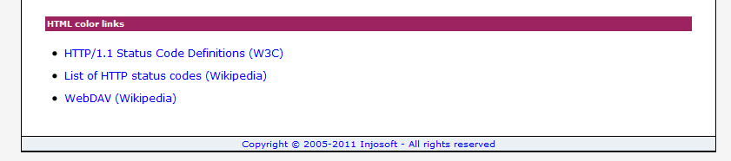Figura 5. Seção de links externos da página http://www.ascii-code.com/http-status-codes.php.

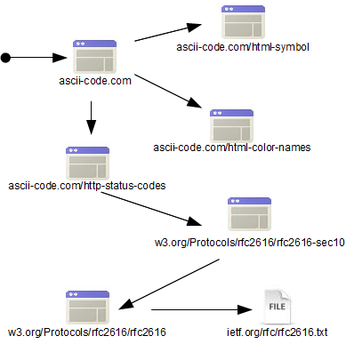Figura 6: Fluxo de inspeção do Nutch.

As demais configurações básicas do Nutch são efetuadas no arquivo nutch-site.xml. Originalmente este arquivo não contém qualquer informação. Porém, uma descrição de tudo o que pode ser configurado através dele pode ser encontrada em outro arquivo: o nutch-default.xml. Este último, como o próprio nome expressa, contém as configurações-padrão do Nutch e jamais deve ser alterado, conforme alertado pelo cabeçalho do arquivo. Na realidade, esses dois arquivos são utilizados de forma concomitante pelo Nutch. Ambos funcionam como um grande conjunto de pares Chave-Valor que vão personalizar a execução do processo de crawler. Tudo o que é configurado no arquivo nutch-site.xml, o Nutch assume como prioritário em relação ao que já está previamente configurado no nutch-default.xml. De fato, o Nutch efetua um merge dos dois arquivos e faz prevalecer os parâmetros informados no nutch-site.xml. A Listagem 6 apresenta as configurações utilizadas para o processo descrito neste artigo.

Listagem 6. Conteúdo do arquivo nutch-site.xml.
<?xml version="1.0"?>
<?xml-stylesheet type="text/xsl" href="configuration.xsl"?>

<configuration>

<property>
<name>http.agent.name</name>
<value>my-nutch-agent</value>
</property>

<!-- Proxy Configurations -->
<property>
<name>http.proxy.host</name>
<value>proxy.mycompany.com.br</value>
</property>

<property>
<name>http.proxy.port</name>
<value>my_proxy_port</value>
</property>

<property>
<name>http.proxy.username</name>
<value>my_proxy_user</value>
</property>

<property>
<name>http.proxy.password</name>
<value>my_proxy_password</value>
</property>

</configuration>

A única configuração obrigatória exigida pelo Nutch é o nome (apelido) do agente HTTP responsável pela varredura das páginas na web. No caso da Listagem 6 este foi definido como my-nutch-agent no primeiro par Chave-Valor do arquivo nutch-site.xml. Foram incluídas outras configurações apenas para tornar mais clara a utilização do arquivo.
Como é uma prática comum em empresas a utilização de um proxy a fim de se ter certa medida de controle sobre o acesso à Internet, a Listagem 6 apresenta como um servidor de proxy pode ser configurado para que as requisições HTTP do Nutch não sejam “barradas” durante o processo de crawler. Cabe ressaltar que essas configurações foram copiadas do arquivo nutch-default.xml e foram alteradas apenas as informações delimitadas pela tag <value>. Obviamente as informações vinculadas à tag <name> de cada <property> devem ser mantidas tal qual foram copiadas.
Apache Solr
De forma direta, Solr é um servidor open source de pesquisa baseado no projeto Lucene. Segundo Smiley et al [24], é um produto maduro que viabiliza pesquisas para web sites tais como CNET, Zappos, AOL, Netflix, além de inúmeras Intranets corporativas e governamentais. Apesar de ser escrito em Java, a camada servidor do Solr faz uso de padrões como HTTP, XML e JSON para efetuar transações com quaisquer outras aplicações. Além da funcionalidade primária de retornar a lista de resultados encontrados para um dado conjunto de termos consultados, o Solr apresenta outros aspectos principais como:
- Highlight de termos pesquisados;
- Navegação baseada em facets;
- Correção e auto-complete de queries.
O termo Solr não é um acrônimo. Sua pronúncia é a mesma do termo “Solar” (em inglês). Na realidade, Solar foi um projeto de plataforma de consultas originalmente desenvolvido pela CNET Networks. Posteriormente a CNET fez a concessão do código-fonte à Apache Software Foundation, a qual renomeou o projeto para Solr, conforme seção FAQ de [9].
O faceting (amplamente utilizado em sites de e-commerce) é uma técnica de melhoria dos resultados pesquisados por meio da agregação de informações sobre o inteiro conjunto de documentos encontrados. O faceting de informação é um termo tipicamente utilizado em filtros de navegação dinâmica tais como categorização de produtos e agrupamentos por datas e preços [24].
A Figura 7 dá uma visão geral das relações entre os componentes principais do Apache Solr, bem como do fluxo de dados e queries. Embora o detalhamento de cada item da arquitetura fuja do escopo deste artigo, algumas observações merecem ressalva, a saber:
- Update Request Handler: responsável pelo atendimento de requisições que envolvam a manipulação dos dados indexados pelo Solr. Neste artigo, a alimentação dessa base de dados será de responsabilidade do Apache Nutch;
- Search Request Handler: responsável pelas respostas às consultas efetuadas pelos usuários;
- Query Parser: responsável pela “tradução” da query do usuário para uma linguagem que seja compreendida pelo Lucene;
- Solr config: contém diversos parâmetros que configuram o funcionamento do Solr. Na prática, é um arquivo – solrconfig.xml – que tem, dentre outras, informações referentes a:
  - Request handlers;
  - Request Dispatcher para o gerenciamento de comunicações HTTP;
  - interface web de administração;
- Schema: contém a descrição dos documentos indexados pelo Solr. Corresponde ao arquivo schema.xml.
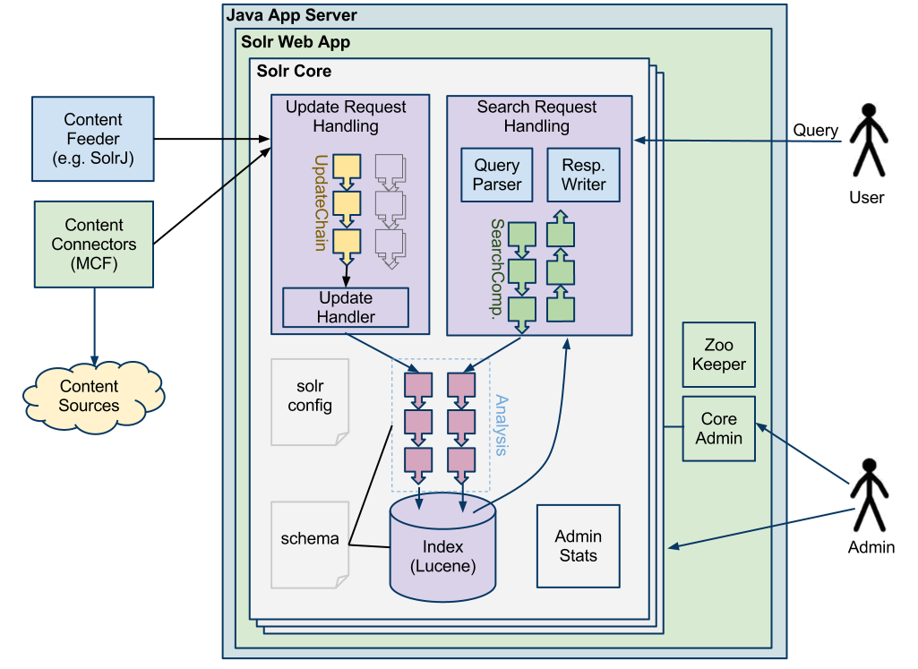Figura 7: Arquitetura geral do Apache Solr.

De posse dessa visão geral da arquitetura do Solr, pode-se identificar três passos principais até que a informação seja passível de consulta pelo usuário. Essas etapas consideram que o Solr esteja em funcionamento integrado com o Nutch [11]:
- O Nutch repassa os dados oriundos do processo de crawler para o Solr;
- O Solr utiliza o Lucene para construir os índices referentes aos dados;
- O Solr carrega os índices gerados pelo Lucene para a aplicação de consulta.

Com respeito às respostas fornecidas pelo Solr, vale ressaltar ainda que a unidade básica de informação do Solr é o documento, o qual corresponde a um conjunto de dados que descrevem alguma coisa. Um documento sobre uma pessoa, por exemplo, pode conter informações como nome, biografia, cor favorita, número de calçado, etc. Nesse universo, documentos são compostos por campos (fields) os quais são peças mais específicas de informação. Número de calçado, primeiro nome e sobrenome podem ser enxergados como fields, por exemplo. É possível informar ao Solr o tipo de dado contido em um field. O field type diz ao Solr como interpretar o field e como ele pode ser consultado [10].
Instalação e Configuração
O Apache Solr pode ser baixado através do link [12]. A versão utilizada neste artigo é a 3.5. Após a descompactação do arquivo, alguns dos principais diretórios encontrados são:
- client: APIs de aplicações-cliente, escritas em linguagens específicas (Ruby, por exemplo), para comunicação com o Solr;
- contrib: diretório contendo extensões para o Solr;
- dist: encontram-se arquivos (.jar) que compõem o core do Solr, os quais podem ser utilizados para executá-lo embarcado em outra aplicação. Encontra-se ainda um framework de testes, o qual pode ser utilizado em verificações e validações de extensões do Solr;
- docs: contém a documentação em arquivos HTML;
- example: um completo servidor Solr para ser utilizado como exemplo. Ele inclui a engine de Servlets do Jetty, uma instância do Apache Solr e alguns dados e configurações de exemplo;
  - example/etc: configurações do Jetty. Entre outros itens, neste diretório é possível alterar-se a porta web utilizada – a porta default é a 8983;
  - example/docs: contém exemplos de documentos para serem indexados pela instância default do Solr, além do post.jar – um programa para envio de documentos ao Solr;
  - example/solr: contém as configurações default do Solr. Pode ser usado como um bom ponto de partida para novas aplicações Solr;
  - example/webapps: diretório no qual o Jetty aguarda deploys do Solr. Há uma cópia do arquivo .war do Solr neste diretório.

Neste artigo será utilizada a instância de exemplo contida no arquivo descompactado. Logo, o diretório /example/solr será tratado, neste contexto, como SOLR_HOME. Alguns dos principais arquivos e diretórios do SOLR_HOME são:
- solr.xml: arquivo que lista o core utilizado pelo Solr;
- conf/schema.xml: arquivo que contém informações utilizadas pelos índices, além das definições de field types;
- conf/solrconfig.xml: arquivo de configuração primária do Solr;
- data: local onde os índices (dados binários) gerados pelos Lucene residem;
- lib: diretório onde arquivos .jar extras podem ser alocados a fim de que o Solr possa carregá-los por ocasião de seu start.

Como já mencionado, será utilizado os dados providos pelo Nutch para construção da base de consultas do Solr. Nesse sentido, é preciso definir que tipo de documentos, fields e field types o Solr irá reconhecer, ou seja, é preciso determinar o conteúdo do arquivo schema.xml. Para manter a integração com o conjunto de dados capturados pelo Nutch, será assumido para o Solr o mesmo esquema de documentos que o Nutch. Em outras palavras, Solr e Nutch compartilharão o mesmo schema.xml. Para isso, basta copiar o arquivo schema.xml do diretório NUTCH_RUNTIME_HOME/conf para o diretório SOLR_HOME/conf.
Uma última verificação que precisa ser feita é com relação aos campos (fields) que serão armazenados e/ou indexados pelo Solr. Serão objetos de interesse para este artigo, ou seja, para a aplicação Localiza, os seguintes campos de informações das páginas: title, url e content. Assim, é preciso verificar se estes fields encontram-se definidos tanto para armazenamento como para indexação pelo Solr. A Listagem 7 exibe a configuração destes campos num trecho do arquivo schema.xml. Feito isso, a instância do Solr está pronta para executar consultas sobre os dados fornecidos pelo Nutch.

Listagem 7. Configuração dos Fields que serão utilizados pela aplicação de busca.
<field name="url" type="url" stored="true" indexed="true" required="true"/>
<field name="content" type="text" stored="true" indexed="true"/>
<field name="title" type="text" stored="true" indexed="true"/>

.
Buscas na Web com a integração Nutch-Solr
O mecanismo de busca via integração Nutch-Solr será iniciado pela disponibilização do serviço de consultas ao usuário. Obviamente, nesta etapa, não haverá qualquer dado a ser retornado em resposta a uma query. Será iniciado o servidor Jetty que, por sua vez, tornará a aplicação Solr ativa. Para isso, executaremos o comando apresentado na Listagem 8. O arquivo .jar acionado encontra-se em /example, dentro do diretório de descompactação do Solr.

Listagem 8: Comando para start do Apache Solr
java -jar start.jar

Após a execução da Listagem 8, uma maneira de verificar o correto start da aplicação é chamar sua interface de administração pelo browser. Isto pode ser feito pela URL
- http://localhost:8983/solr/admin/
A Figura 8 apresenta a interface de administração do Solr que deve ser renderizada.

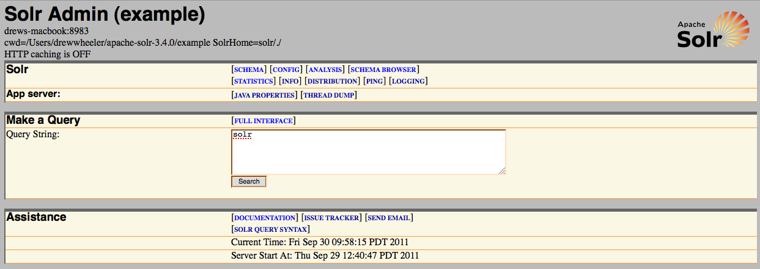Figura 8: Interface de administração do Solr
Uma vez que a aplicação de consultas está ativa, é preciso agora carregá-la com dados. Como já dito anteriormente, neste artigo essa responsabilidade foi atribuída ao Nutch. Assim, de posse das configurações definidas previamente, o próximo passo é executar o algoritmo da Listagem 1 a fim de que os dados possam ser capturados das fronteiras definidas pelos arquivos seed.txt (Listagem 3) e regex-urlfilter.txt (Listagem 5). Os passos 2.1 a 2.6 da Listagem 1 podem ser executados através de uma única chamada ao script nutch do diretório NUTCH_RUNTIME_HOME/bin. A Listagem 9 apresenta o comando que deve ser acionado a fim de disparar todo o fluxo de execução do crawler Nutch. Dois aspectos deste comando merecem uma consideração antecipada:
- O comando foi executado a partir do diretório NUTCH_RUNTIME_HOME.
- Para fins de organização, criou-se, dentro de NUTCH_RUNTIME_HOME, o diretório crawl que conterá as bases de dados geradas pelo Nutch.

Listagem 9: Comando que dispara o crawler Nutch.
bin/nutch crawl urls/ -solr http://localhost:8983/solr -dir crawl/ -depth 5 -topN 5

Foram definidos para o comando crawl da Listagem 9 os seguintes parâmetros:
- -solr: URL da aplicação Solr que receberá os dados do processo de crawler.
- -dir: nome do diretório no qual o cralwer alocará os dados capturados e gerados.
- -depth: encarando os links e as páginas web como uma árvore composta de ligações e nós, respectivamente, esse parâmetro define a profundidade máxima de inspeção a ser alcançada pelo crawler nessa árvore, tendo como referência o nó-raíz, isto é, a página inicial (seed.txt). Em outras palavras, esse parâmetro define o número de repetições do fluxo de crawler – a variável de iteração (LOOP) do algoritmo da Listagem 1.
- -topN: estabelece o número máximo de páginas que serão recuperadas em cada nível (tendo em mente a mesma analogia com a estrutura de árvore do parâmetro -depth) alcançado pelo crawler.
De maneira geral, os valores atribuídos aos parâmetros -depth e -topN definem, inicialmente uma profundidade reduzida para o alcance do processo de crawler. Numa etapa inicial, o número de paginas recuperadas em cada nível de varredura também é limitado, a fim de possibilitar uma verificação mais detalhada da natureza das páginas que estão sendo inspecionadas e das que não estão sendo submetidas a esse processo. Como neste artigo o volume de páginas envolvidas no processo de crawler é bem resumido, apenas 7 páginas, a definição de 5 iterações (-depth) para o processo de varredura do Nutch é suficiente para abarcar as páginas contidas nas fronteiras do processo, assim como o estabelecimento da recuperação de 5 páginas por iteração (-topN).
Conforme exposto pela Figura 6, espera-se que o processo de crawler finalize tendo como resultado a inspeção de 7 páginas – as páginas contidas dentro das fronteiras definidas para o processo. Para fins de verificação dos dados obtidos por essa varredura, a Listagem 10 apresenta alguns comandos disponíveis no script bin/nutch.

Listagem 10: Comandos para verificação das páginas inspecionadas pelo crawler.
bin/nutch readdb crawl/crawldb -dump dump
bin/nutch readdb crawl/crawldb -stats

A execução do primeiro comando da Listagem 9 acarretará na geração do diretório dump dentro de NUTCH_RUNTIME_HOME. Esse novo diretório contém informações específicas de cada página visitada pelo crawler. A Listagem 11 exibe essas informações para duas das 7 páginas que foram inspecionadas pelo Nutch.

Listagem 11: Exemplos de informações a respeito do status de páginas visitadas pelo crawler.
http://www.ascii-code.com/ Version: 7
Status: 2 (db_fetched)
Fetch time: Thu Jun 14 15:39:07 BRT 2012
Modified time: Wed Dec 31 21:00:00 BRT 1969
Retries since fetch: 0
Retry interval: 2592000 seconds (30 days)
Score: 1.3055556
Signature: 82089256545ac1cb87c6af0e892876fd
Metadata: _pst_: success(1), lastModified=0

http://www.ascii-code.com/html-color-names.php Version: 7
Status: 2 (db_fetched)
Fetch time: Thu Jun 14 15:39:15 BRT 2012
Modified time: Wed Dec 31 21:00:00 BRT 1969
Retries since fetch: 0
Retry interval: 2592000 seconds (30 days)
Score: 0.5277778
Signature: 765adda4d3e0a87ced27e4402a5c020b
Metadata: _pst_: success(1), lastModified=0

Três informações, providas pelo dump das páginas, são especialmente importantes e úteis:
- URL: Naturalmente é fundamental saber a respeito de qual página as informações foram geradas.
- Status: O processo de inspeção de cada página pode resultar em diferentes status, dependendo do retorno da requisição HTTP feita a ela. Esse status, apresentado no dump de cada página submetida ao processo de crawler, na realidade corresponde aos status definidos no próprio protocolo HTTP. A Figura 9 lista alguns dos principais status de páginas que podem ser obtidos durante o processo crawler.

Valor | Status | Descrição
0 | null | Valor default de status. Obtido quando nenhum outro status é determinado pelo crawler.
1 | db_unfetched | Páginas que não foram possíveis de ser alcançadas pelo crawler.
2 | db_fetched | Páginas recuperadas com sucesso.
3 | db_gone | Status gerado após várias tentativas de se recuperar uma página (3 vezes, por default) e há um retorno de código 404 do HTTP, ou há uma definição explícita na página para se rejeitar acessos automatizados.
4 | db_redir_temp | Status de quando a URL é redirecionada para uma outra diferente utilizando-se o HTTP 302 (Temporariamente Movida).
5 | db_redir_perm | Status obtido quando a URL original usada pelo crawler é redirecionada para outra através do HTTP 301 (Permanentemente Movida). Segundo a especificação HTTP , neste caso, não deve ser mais possível utilizar a URL original.
Figura 9: Relação de alguns status de páginas inspecionadas pelo crawler.
- Score: Uma métrica que indica o grau de relevância da página. O valor é calculado pelo Nutch via algoritmo LinkRank.
LinkRank é um algoritmo para análise de links cuja execução converge para a atribuição de um score global e estável para cada URL. Ele inicia definindo um score comum para todas as URLs. Subsequentemente, há a criação de um score global para cada URL baseado no número de links de entrada (inlinks), no último score calculado e no número de links de saída (outlinks). Como o processo é iterativo, os scores tendem a convergir após um dado número de ciclos. Uma peculiaridade deste algoritmo é que tanto os links internos (selflinks) das páginas como os links recíprocos entre páginas são desconsiderados na geração do score de cada URL [7].
O segundo comando da Listagem 10 gera um conjunto de estatísticas gerais sobre o inteiro processo de crawler. A Listagem 12 apresenta o resultado obtido no console após a exeução do comando para o contexto deste artigo. Como pode ser visto, foram inspecionadas pelo crawler 7 páginas e todas foram recuperadas com sucesso - status 2 (db_fetched). Além disso, são exibidos tanto os scores limites (max e min) como uma média dos scores obtidos para o conjunto de páginas.

Listagem 12: Estatísticas gerais do processo de crawler.
TOTAL urls: 7
retry 0: 7
min score: 0.0010
avg score: 0.45171428
max score: 1.305
status 2 (db_fetched): 7
CrawlDb statistics: done

Neste ponto, o Solr deve estar em execução contendo dados indexados. Assim, o cenário está pronto para execução de consultas a essa base. Inicialmente será utilizada a aplicação de administração do Solr (Figura 8) como interface para as queries do usuário. Na seção seguinte será apresentada uma aplicação que possibilitará uma abstração dessa interface e dos detalhes pertinentes à sintaxe de consulta do Solr. Como pode ser visto na página de administração do Solr, há um campo – Query String – que é exibido com um valor default: *:* (asterisco – vírgula – asterisco). Basicamente significa buscar qualquer coisa em qualquer campo (field).Acionando-se o botão Search, serão recuperadas as 7 páginas que foram inspecionadas pelo crawler Nutch e indexadas pelo Solr. A Listagem 13 apresenta parte do XML retornado.

Listagem 13: Resposta Solr para uma consulta *:*.
<response>
<lst name="responseHeader">
<int name="status">0</int>
<int name="QTime">55</int>
<lst name="params">
<str name="indent">on</str>
<str name="start">0</str>
<str name="q">*:*</str>
<str name="version">2.2</str>
<str name="rows">10</str>
</lst>
</lst>
<result name="response" numFound="7" start="0">
<doc>
<float name="boost">1.1426091</float>
<str name="content"></str>
<str name="digest">82089256545ac1cb87c6af0e892876fd</str>
<str name="id">http://www.ascii-code.com/</str>
<str name="segment">20120516130437</str>
<str name="title">ASCII Code - The extended ASCII table</str>
<date name="tstamp">2012-05-16T16:04:42.196Z</date>
<str name="url">http://www.ascii-code.com/</str>
</doc>
<doc>
<float name="boost">0.72648317</float>
<str name="content"></str>
<str name="digest">765adda4d3e0a87ced27e4402a5c020b</str>
<str name="id">http://www.ascii-code.com/html-color-names.php</str>
<str name="segment">20120516130448</str>
<str name="title">HTML Color Names - ascii-code.com</str>
<date name="tstamp">2012-05-16T16:04:51.054Z</date>
<str name="url">http://www.ascii-code.com/html-color-names.php</str>
</doc>
<doc></doc>
<doc></doc>
<doc></doc>
<doc></doc>
<doc></doc>
</result>
</response>

O Solr tem seu próprio XML genérico para representação dos tipos e estruturas de dados. Dois dos principais elementos XML envolvidos nas repostas Solr são:
- <lst>: Uma lista com nome definido. Cada nó-filho deste elemento deve ter um atributo name.
- <arr>: Um vetor de valores. Cada nó-filho deste elemento corresponde a um item do vetor.
O elemento <response/> envolve a inteira resposta do Solr. Seu primeiro nó-filho é <lst name=”responseHeader”>, o qual apresenta meta-dados básicos referentes à reposta, como:
- status: Sempre 0 (zero). Se ocorrer algum erro ocorrer oriundo do Solr, então a resposta HTTP irá refletir isso através do respectivo status code e uma página HTML irá exibir o erro gerado.
- Qtime: Corresponde ao número de milisegundos utilizados pelo Solr para processar a inteira requisição no servidor.
- Outros tipos de meta-dados podem ser apresentados dependendo dos parâmetros informados na query.
A parte principal da resposta Solr é a lista contendo o resultado da consulta. Na Listagem 13, essa informação veio envolvida pelo elemento <result name="response" numFound="7" start="0">, o qual contém um nó-filho <doc> para cada documento retornado da base. O atributo numFound contabiliza o número de documentos nos quais o padrão informado na query foi encontrado. O atributo start indica o índice do vetor de resultados a partir do qual a corrente sessão de documentos foi exibida. Este último atributo é muito utilizado para paginação de resultados.
Internas ao elemento <doc> temos as informações específicas de cada documento (página web) retornada. Algumas dessas informações são:
- <str name="content">: Apresenta o contéudo, em forma de plain text, da página. Na Listagem 13 o conteúdo deste elemento foi omitido, porém através da interface de administração do Solr é possível visualizá-lo.
- <str name="title">: O título da página web recuperada.
- <str name="url">: A URL da página.
Outro aspecto a considerar são os parâmetros de consulta informados via método GET do protocolo HTTP. A Listagem 14 apresenta a URL com os parâmetros passados ao Solr.

Listagem 14: URL contendo os parâmetros de consulta informados ao Solr.
http://localhost:8983/solr/select/?q=*%3A*&version=2.2&start=0&rows=10&indent=on

Existe um grande número de parâmetros que podem ser utilizados para configurar as pesquisas Solr, especialmente quando são considerados todos os componentes de faceting e highlighting. Alguns dos principais parâmetros presentes em qualquer tipo de consulta e utilizados neste artigo são descritos a seguir:
- q: Informa a query do usuário. Normalmente a informação provém de uma entrada direta do usuário. No caso da Listagem 14, a query (*:*) foi informada através do formulário da interface de administração do Solr. Importante observar que para compor a URL, os dados são codificados a fim de se adequar à especificação HTML. Logo, alguns caracteres são convertidos para a representação hexadecimal. Este é o caso do caracter “:” o qual é convertido em “%3A”.
- version: a versão da estrutura de resposta do Solr. A utilização desse parâmetro nas requisições consitutui uma boa prática em especial em situações onde as pesquisas são automatizadas. Com este parâmetro é possível reduzir as chances de que uma aplicação cliente apresente erros em função de uma atualização do Solr.
- start (default: 0): Corresponde ao índice do primeiro documento a ser retornado do conjunto encontrado pela consulta.
- rows (default: 0): Corresponde ao número de documentos a ser retornados na resposta XML começando pelo índice start. Em outras palavras, é o número de documentos que serão disponibilizados de uma só vez na interface de consulta.
Feitas essas considerações a respeito da estrutura geral das consultas Solr, suponhamos agora que seja preciso recuperar informações referentes ao timeout do protocolo HTTP. Neste caso, a query timeout http é informada no formulário da aplicação de administração Solr e a pesquisa (botão Search) é acionada. O XML de resposta é apresentado na Listagem 16. Sete documentos são retornados indicando sete URLs contendo informações sobre os termos consultados. Como pode ser observado, apenas o elemento <url> foi recuperado para cada documento. A Listagem 15 exibe a URL com os parâmetros de consulta passados ao Solr, inclusive um novo parâmetro até então não utilizado: fl. Através deste parâmetro é possível informar quais os fields devem ser retornados para cada documento. Para a resposta da Listagem 16, utilizou-se o parâmetro fl=url.

Listagem 15: URL com os parâmetros para consulta timeout http
http://localhost:8983/solr/select?indent=on&version=2.2&q=timeout+http&fq=&start=0&rows=10&fl=url

Listagem 16: Resposta Solr para consulta timeout http
<response>
<lst name="responseHeader">
<int name="status">0</int>
<int name="QTime">0</int>
<lst name="params">
<str name="fl">url</str>
<str name="indent">on</str>
<str name="start">0</str>
<str name="q">timeout http</str>
<str name="fq"/>
<str name="version">2.2</str>
<str name="rows">10</str>
</lst>
</lst>
<result name="response" numFound="7" start="0">
<doc>
<str name="url">http://www.ascii-code.com/http-status-codes.php</str>
</doc>
<doc>
<str name="url">http://www.w3.org/Protocols/rfc2616/rfc2616.html</str>
</doc>
<doc>
<str name="url">http://www.w3.org/Protocols/rfc2616/rfc2616-sec10.html</str>
</doc>
<doc>
<str name="url">http://www.ascii-code.com/</str>
</doc>
<doc>
<str name="url">http://www.ascii-code.com/html-color-names.php</str>
</doc>
<doc>
<str name="url">http://www.ascii-code.com/html-symbol.php</str>
</doc>
<doc>
<str name="url">http://www.ietf.org/rfc/rfc2616.txt</str>
</doc>
</result>
</response>

Outro aspecto digno de nota é referente ao operador lógico default do Solr – “OR”. Caso o objetivo seja pesquisar todas as páginas web que contenham ambos os termos timeout E http, neste caso a query deve ser informada explicitando-se a conjunção lógica, ou seja, “timeout AND http”. Os operadores lógicos são reconhecidos pelo Solr quando em letras maiúsculas. Se a query informada estiver no formato “timeout and http”, ele executará uma busca por documentos que contenham pelo menos um dos três termos, isto é; timeout, and ou http. As Listagens 17 e 18 apresentam a URL de consulta e o XML de resposta Solr para a consulta utilizando-se o operador AND. Observe que a quantidade de páginas web retornadas é inferior à reposta da Listagem 16, uma vez que a consulta tornou-se mais restritiva.

Listagem 17: URL com os parâmetros para consulta timeout AND http
http://localhost:8983/solr/select?version=2.2&q=timeout+AND+http&fq=&start=0&rows=10&fl=url

Listagem 18: Resposta Solr para consulta timeout AND http
<response>
<lst name="responseHeader">
<int name="status">0</int>
<int name="QTime">1</int>
<lst name="params">
<str name="explainOther"/>
<str name="fl">url</str>
<str name="indent">on</str>
<str name="start">0</str>
<str name="q">timeout AND http</str>
<str name="hl.fl"/>
<str name="qt"/>
<str name="wt"/>
<str name="fq"/>
<str name="version">2.2</str>
<str name="rows">10</str>
</lst>
</lst>
<result name="response" numFound="4" start="0">
<doc>
<str name="url">http://www.ascii-code.com/http-status-codes.php</str>
</doc>
<doc>
<str name="url">http://www.w3.org/Protocols/rfc2616/rfc2616.html</str>
</doc>
<doc>
<str name="url">http://www.w3.org/Protocols/rfc2616/rfc2616-sec10.html</str>
</doc>
<doc>
<str name="url">http://www.ietf.org/rfc/rfc2616.txt</str>
</doc>
</result>
</response>
Highlighting de termos
Dentre as várias funcionalidades providas pelo Solr, o Highlighting de termos pesquisados constitui um recurso interessante para auxiliar na pronta análise da consulta solicitada. A sua utilização envolve diversos parâmetros, os quais podem ser encontrados na seção HighlightingParameters de [9] . Este artigo focará em dois:
- hl: responsável pela habilitação do mecanismo de highlighting. Quando definido como “true”, os termos pesquisados são realçados nos trechos das páginas retornadas na resposta Solr. Se o parâmetros estiver em branco ou for explicitamente definido como “false”, o highlighting será desabilitado.
- hl.fragsize: define o tamanho, em número de caracteres, dos trechos de páginas que serão retornados juntamente com as informações das páginas propriamente ditas. O valor default é 100 caracteres.
A fim de melhor exemplificar a utilização desse recurso, será executada a mesma consulta da Listagem 17, porém com o mecanismo de highlighting habilitado e o “hl.fragsize” definido para 110 caracteres. A consulta é exibida na Listagem 19.

Listagem 19: URL com os parâmetros para consulta timeout AND http e highlighting de termos pesquisados
http://localhost:8983/solr/select?version=2.2&q=timeout+AND+http&fq=&start=0&rows=10&fl=url&hl=on&hl.fragsize=110

A execução da consulta através da interface de administração Solr gerará o XML apresentado na Listagem 20. Para fins de simplificação, os demais elementos do XML de resposta não foram expandidos. Importante observar que as informações de highlighting vem aninhadas num elemento geral <lst name=”highlighting”>. Interno a ele, cada <lst> subsequente contém a URL da página retornada e um fragmento do conteúdo da respectiva página. Cada fragmento realça os termos consultados aninhando-os com tags <em>.

Listagem 20: Resposta Solr para consulta timeout AND http com highlighting dos termos pesquisados.
<response>
<lst name="responseHeader"></lst>
<result name="response" numFound="4" start="0" maxScore="0.12713732">
<doc></doc>
<doc></doc>
<doc></doc>
<doc></doc>
</result>
<lst name="highlighting">
<lst name="http://www.ascii-code.com/http-status-codes.php">
<arr name="content">
<str>
<em>timeout</em> error HTML color links
<em>HTTP</em>/1.1 Status Code Definitions (W3C) List of
<em>HTTP</em> status codes (Wikipedia) Web
</str>
</arr>
</lst>
<lst name="http://www.w3.org/Protocols/rfc2616/rfc2616.html">
<arr name="content">
<str>.5.2 502 Bad Gateway ... 10.5.3 503 Service Unavailable ... 10.5.4 504 Gateway
<em>Timeout</em> ... 10.5.5 505
<em>HTTP</em> Version
</str>
</arr>
</lst>
<lst name="http://www.w3.org/Protocols/rfc2616/rfc2616-sec10.html">
<arr name="content">
<str>
<em>HTTP</em>/1.1: Status Code Definitions part of Hypertext Transfer Protocol --
<em>HTTP</em>/1.1 RFC 2616 Fielding, et al
</str>
</arr>
</lst>
<lst name="http://www.ietf.org/rfc/rfc2616.txt">
<arr name="content">
<str>/MIT June 1999 Hypertext Transfer Protocol --
<em>HTTP</em>/1.1 Status of this Memo This document specifies an Internet
</str>
</arr>
</lst>
</lst>
</response>
Uma interface para a integração Nutch-Solr
Através da interface de administração do Solr pode-se executar quaisquer tipos de consultas sobre os dados indexados. E diversas outras configurações - incluindo o recurso de Highlighting - estão disponíveis quando se utiliza a funcionalidade de Full Interface da aplicação (link acima do campo de entrada das queries). Contudo, esse não é o tipo de interface que deve disponibilizada para usuários comums, haja visto as peculiaridades da sintaxe de consulta, além da exposição da própria aplicação Solr. Logo, é fundamental prover uma abstração dessa interface a fim de garantir uma maior usabilidade das consultas Solr e agregar segurança ao sistema de integração Nutch-Solr.
Para atender essa necessidade, criou-se a aplicação Localiza com a proposta de oferecer uma interface de consulta semelhante às máquinas de busca Web disponíveis hoje. A Figura 10 apresenta a aplicação Localiza dentro do contexto da integração Nutch-Solr. Observe que ela é responsável por receber as consultas do usuário, tal como é feito por engines de busca como Google, Yahoo, etc, e traduzi-las para a sintaxe Solr. Uma vez que o Solr tenha feito a consulta e retornado o XML de resposta, a aplicação Localiza converte o XML numa página de resultados para o usuário.

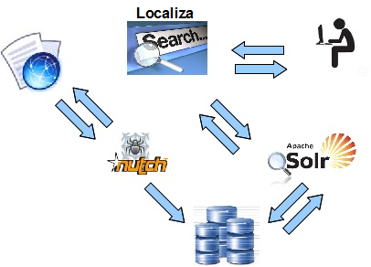Figura 10: Aplicação Localiza no contexto da integração Nutch-Solr.

A Figura 11 apresenta a arquitetura básica da aplicação Localiza. Observe que a aplicação pode ser vista como uma composição de três macro-componentes:
- Interação com usuário: a classe LocalizaBean é responsável por processar a captura da query do usuário e exibir os resultados da consulta Solr em tela.
- Interação com o Solr: a classe LocalizaMediator aciona a tradução da query do usuário para a sintaxe Solr. No sentido inverso, faz a conversão do XML de resposta Solr em um objeto (SolrResponse) do domínio da aplicação.
- Representação da informação recuperada: Toda a informação extraída pelo Solr a partir dos dados indexados entra na fronteira da aplicação no formato de objeto SolrResponse juntamente com seus agregados: HighlightResult, HighlightInformation, Result, Document e Information.

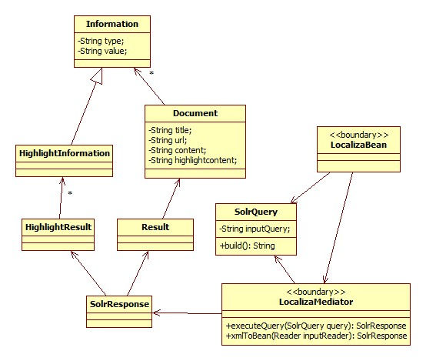Figura 11: Arquitetura da aplicação Localiza.

Para a implementação da aplicação Localiza utilizou-se o Maven [13] como ferramenta para gerenciamento e automação do projeto Java. O arquivo pom.xml do projeto é apresentado na Listagem 21.
O Project Object Model ou POM é a unidade fundamental de trabalho no Maven. É um arquivo XML que contém informações sobre o projeto e detalhes de configuração usados pelo Maven para executar o build do projeto [13].
Listagem 21: Arquivo pom.xml do projeto Maven da aplicação Localiza.
<project xmlns="http://maven.apache.org/POM/4.0.0"
xmlns:xsi="http://www.w3.org/2001/XMLSchema-instance"
xsi:schemaLocation="http://maven.apache.org/POM/4.0.0 http://maven.apache.org/xsd/maven-4.0.0.xsd">
<modelVersion>4.0.0</modelVersion>
<groupId>com.br.localiza</groupId>
<artifactId>localiza</artifactId>
<version>1.0</version>
<packaging>war</packaging>
<name>Localiza</name>
<properties>
<project.build.sourceEncoding>UTF-8</project.build.sourceEncoding>
<project.reporting.outputEncoding>UTF-8</project.reporting.outputEncoding>
</properties>
<dependencies>
<dependency>
<groupId>org.primefaces</groupId>
<artifactId>primefaces</artifactId>
<version>3.1.1</version>
</dependency>
<dependency>
<groupId>org.glassfish</groupId>
<artifactId>javax.faces</artifactId>
<version>2.1.4</version>
</dependency>
<dependency>
<groupId>javax</groupId>
<artifactId>javaee-web-api</artifactId>
<version>6.0</version>
<scope>provided</scope>
</dependency>
<dependency>
<groupId>org.apache.commons</groupId>
<artifactId>commons-digester3</artifactId>
<version>3.2</version>
<classifier>with-deps</classifier>
</dependency>
<dependency>
<groupId>jstl</groupId>
<artifactId>jstl</artifactId>
<version>1.2</version>
</dependency>
</dependencies>
<build>
<finalName>localiza</finalName>
</build>
</project>

Importante ressaltar quatro dependências do projeto Localiza apontadas no arquivo pom.xml por elementos <artifactId>:
- primefaces: Componente de interface web utilizado essencialmente para paginação dos resultados recuperados pelo Solr. O componente pode ser baixado a partir de sua página oficial [14].
- javax.faces: Java Server Faces (JSF) é um framework desenvolvido pela JCP (Java Community Process) com o intuito de facilitar a construção de interfaces web para aplicações java por meio da utilização de componentes. Pode ser baixado a partir do link [15].
- commons-digester3: Componente que permite confrontar a leitura de arquivos XML com padrões previamente determinados (tags de um arquivo XML). À medida que esses padrões ou tags são encontrados, eventos podem ser disparados. O componente pode ser baixado a partir do link [16].
- jstl: JavaServer Pages Standard Tag Library (JSTL) é um componente que encapsula em tags diversas funcionalidades que são comuns a aplicações web em geral. Uma implementação pode ser baixada a partir de sua página oficial [17].
A Figura 12 apresenta a estrutura do projeto da aplicação Localiza. Pode-se perceber que além das dependências listadas no arquivo pom.xml, o projeto compreende outras libs. Estas foram instaladas pelo Maven por se tratarem de bibliotecas relacionadas ao funcionamento das dependências explicitadas no pom.xml. Por se tratar de uma aplicação web, é necessário indicar o servidor de aplicação a ser utilizado. Para este artigo optou-se pelo Tomcat 7.0.11. E como a aplicação faz uso da tecnologia JSF, esta precisa ser configurada no arquivo web.xml, como mostra a Listagem 22.

Listagem 22: Arquivo web.xml.
<?xml version="1.0" encoding="UTF-8"?>
<web-app version="3.0" xmlns="http://java.sun.com/xml/ns/javaee"
xmlns:xsi="http://www.w3.org/2001/XMLSchema-instance"
xsi:schemaLocation="http://java.sun.com/xml/ns/javaee
http://java.sun.com/xml/ns/javaee/web-app_3_0.xsd">
<context-param>
<param-name>javax.faces.PROJECT_STAGE</param-name>
<param-value>Development</param-value>
</context-param>
<servlet>
<servlet-name>Faces Servlet</servlet-name>
<servlet-class>javax.faces.webapp.FacesServlet</servlet-class>
<load-on-startup>1</load-on-startup>
</servlet>
<servlet-mapping>
<servlet-name>Faces Servlet</servlet-name>
<url-pattern>/faces/*</url-pattern>
</servlet-mapping>
<session-config>
<session-timeout>30</session-timeout>
</session-config>
<welcome-file-list>
<welcome-file>faces/index.xhtml</welcome-file>
</welcome-file-list>
</web-app>

Toda a estrutura de páginas da aplicação se resume a um único arquivo – index.xhtml – apresentado na Listagem 23. Para a sua utilização há a necessidade de se prover algumas dependências:
- Um arquivo de ResourceBundle para as Strings de mensagens e labels (resourcebundle.properties).
- Um arquivo de CSS – localiza.css.
- Uma imagem para ser usada como logo da aplicação – localiza_logo.png.
O mecanismo de paginação dos resultados é disponibilizado na página através do componente dataTable do Prime Faces. Pode-se perceber que serão exibidos 10 resultados por vez (rows=”10”) e os controles de paginação estarão localizados na parte inferior do componente (paginatorPosition=”bottom”). Além disso, como em qualquer busca web, a aplicação contempla a perspectiva de recuperação de uma grande massa de documentos; logo, utilizou-se a paginação baseada no mecanismo de Lazy Loading (value=”${localizaBean.docLazyModel}”). Nesta estratégia, a cada sessão de paginação solicitada, há o disparo de uma requisição AJAX para carregamento dos dados. Essa interação entre a página (index.xhtml) e a operação de busca da sessão de dados a ser exibida é implementada por uma integração entre o ManagedBean referenciado pelo componente dataTable e uma extensão da classe LazyDataModel do Prime Faces. As Listagens 24 e 25 apresentam como essa integração foi construída na aplicação Localiza através das classes LocalizaBean e LazyDocumentDataModel.
Importante observar que o escopo definido para o ManagedBean da aplicação foi View Scope. De acordo com Geary et al [25] um bean definido como de View scope (incorporado ao JSF 2.0) persiste as informações de uma dada página mesmo que ela seja recarregada. Porém, tão logo o usuário navegue para uma página diferente, o bean descarta o escopo.
Dois métodos merecem algumas considerações. O método search trata as requisições de consulta provenientes da interação do usuário com a página web. Esse método delega a responsabilidade de paginação dos resultados para uma instância do LazyDocumentDataModel. O retono null direciona o fluxo para a página que originou a requisição. O método displayGeneralFatalMessage apenas apresenta na tela um aviso ao usuário caso algum erro inviabilize a execução da consulta ou exibição dos resultados.
A classe LazyDocumentDataModel, através do método load, executa toda a parte servidor relacionada à paginação do resultados de uma consulta. Nesse método, duas ações não podem ser despercebidas:
- A passagem dos parâmetros offset e pageSize para a consulta Solr. Esse parâmetros são mantidos pelo componente dataTable do Prime Faces e são utilizados para a determinação do subconjunto de resultados a ser recuperado para exibição na tela.
- A chamada ao método setRowCount da classe LazyDataModel informando-se o número total de resultados encontrados para a consulta. Esse parâmetro é essencial para os cálculos de paginação efetuados pelo Prime Faces.
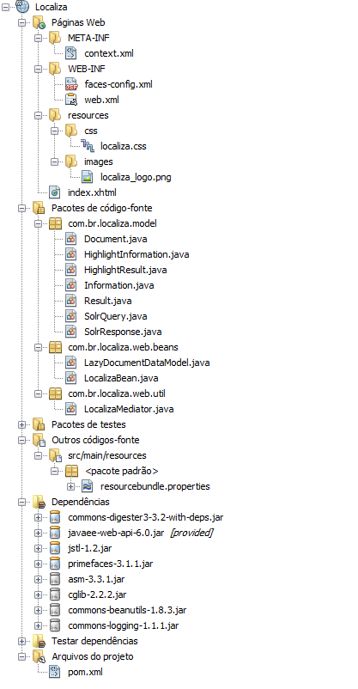Figura 12: Projeto da aplicação Localiza.
Listagem 23: Arquivo index.xhtml.
<?xml version='1.0' encoding='ISO-8859-1' ?>
<!DOCTYPE html>
<html lang="pt-br" xmlns="http://www.w3.org/1999/xhtml" xmlns:h="http://java.sun.com/jsf/html"
xmlns:p="http://primefaces.org/ui">
<h:head>
<meta http-equiv="Content-Type" content="text/html; charset=UTF-8" />
<title><h:outputText value="#{msg.app_name}" /></title>
<h:outputStylesheet library="css" name="localiza.css"/>
</h:head>
<h:body>
<center>
<h:graphicImage library="images" name="localiza_logo.png" />
<h:form id="searchForm">
<h:inputText id="fix_ie_bug" style="display:none" />
<h:inputText value="#{localizaBean.inputQuery}" size="100"/><br/><br/>
<p:commandButton value="#{msg.app_search}" action="#{localizaBean.search}"
styleClass="button" ajax="false"/>
<p:spacer height="10px" width="10px" />
<h:outputText value="#{localizaBean.numResultsFound}" rendered="#{localizaBean.msgResultSetRender}"/>
<p:spacer height="10px" width="10px"/>
<h:outputText value="#{msg.result_message}" rendered="#{localizaBean.msgResultSetRender}"/>
<h:messages fatalClass="fatal-msg" globalOnly="true"/>
<br/><br/>
<p:dataTable var="doc" value="#{localizaBean.docLazyModel}" rows="10"
paginator="true" emptyMessage="#{msg.empty_message}"
rendered="#{localizaBean.resultDataTableRender}" paginatorPosition="bottom">
<p:column>
<h:outputLink value="#{doc.url}" styleClass="resulted-title">
<h:outputText value="#{doc.title}"/>
</h:outputLink>
<br/>
<h:outputText value="#{doc.reducedUrl}" styleClass="resulted-url"/>
<br/>
<h:outputText value="#{doc.highlightContent}" styleClass="resulted-resume" escape="false"/>
<br/><br/>
</p:column>
</p:dataTable>
</h:form>
</center>
</h:body>
</html>

Listagem 24: ManagedBean da aplicação Localiza.
@ManagedBean
@ViewScoped
public class LocalizaBean implements Serializable {

private String inputQuery;
private LazyDataModel<Document> docLazyModel;
private int numResultsFound;
private boolean resultDataTableRender;
private boolean msgResultSetRender;
private boolean isSearching;

public LocalizaBean() throws IOException {
this.resultDataTableRender = this.msgResultSetRender = this.isSearching = false;
}

public void reset() {
this.docLazyModel = null;
this.inputQuery = null;
this.resultDataTableRender = this.msgResultSetRender = this.isSearching = false;
}

public String search() {

this.resultDataTableRender = true;

if (this.inputQuery == null || this.inputQuery.length() == 0) {
this.docLazyModel = null;
this.msgResultSetRender = false;
}
else {
try {
this.docLazyModel = new LazyDocumentDataModel(this.inputQuery, this);
displayResultMessage(((LazyDocumentDataModel) this.docLazyModel).loadCurrentPage());
}
catch (Exception e) {
e.printStackTrace();
displayGeneralFatalMessage();
reset();
}
}

return null;
}

private void displayResultMessage(Integer numResults) {
this.numResultsFound = numResults == null ? 0 : numResults;
if (this.numResultsFound > 0) {
this.msgResultSetRender = true;
}
}

protected void displayGeneralFatalMessage() {
FacesContext context = FacesContext.getCurrentInstance();
ResourceBundle bundle = context.getApplication().getResourceBundle(context, "msg");
FacesMessage exceptionMessage = new FacesMessage(FacesMessage.SEVERITY_FATAL,
bundle.getString("fatal_message"), null);
context.addMessage(null, exceptionMessage);
}

// getters e setters
}

Listagem 25: Classe que implementa o mecanismo de Lazy Loading do Prime Faces para aplicação Localiza.
public class LazyDocumentDataModel extends LazyDataModel<Document> {

private LocalizaBean localizaBean;
private LocalizaMediator searcher;
private SolrQuery solrQuery;
private SolrResponse firstSolrResponse;

public LazyDocumentDataModel(String inputQuery, LocalizaBean bean) {
this.localizaBean = bean;
this.searcher = new LocalizaMediator();
this.solrQuery = new SolrQuery(inputQuery);
}

public Integer loadCurrentPage() throws Exception {
this.firstSolrResponse = this.searcher.executeQuery(this.solrQuery);
this.firstSolrResponse.buildResults();
return this.firstSolrResponse.getResult().getNumResultsFound();
}

@Override
public List<Document> load(int offSet, int pageSize, String sortField,
SortOrder sortOrder, Map<String, String> filter) {

List<Document> documentList = new ArrayList<Document>();

if (this.firstSolrResponse != null) {
documentList = this.firstSolrResponse.getResult().getDocumentList();
this.setRowCount(this.firstSolrResponse.getResult().getNumResultsFound());
this.firstSolrResponse = null;
return documentList;
}

this.solrQuery.setStartRow(offSet);
this.solrQuery.setPageSize(pageSize);

try {
SolrResponse solrResponse = this.searcher.executeQuery(this.solrQuery);
solrResponse.buildResults();
documentList = solrResponse.getResult().getDocumentList();
this.setRowCount(this.firstSolrResponse.getResult().getNumResultsFound());
}
catch (Exception e) {
e.printStackTrace();
this.localizaBean.displayGeneralFatalMessage();
}

return documentList;
}
}

A classe LocalizaMediator é responsável por fazer a intermediação entre a aplicação Localiza e o Solr. Isso é feito através da criação de uma requisição HTTP (método GET) e recuperação de um stream correspondente ao resultado da consulta. Esse stream é varrido no método xmlToBean, o qual utiliza o componente Apache Digester para extrair as informações que comporão o objeto SolrResponse. O código da classe é apresentado na Listagem 26.

Listagem 26: Código da classe LocalizaMediator.
public class LocalizaMediator implements Serializable {

public SolrResponse executeQuery(SolrQuery query) throws MalformedURLException,
IOException, IntrospectionException, SAXException {

URL solrURL = new URL(SolrQuery.SOLR_URL + query.build());
System.out.println(SolrQuery.SOLR_URL + query.build());
URLConnection solrConnection = solrURL.openConnection();
BufferedReader in = new BufferedReader(new InputStreamReader
(solrConnection.getInputStream(), Charset.forName(SolrQuery.CHARSET)));

SolrResponse solrResponse = (SolrResponse) this.xmlToBean(in);
in.close();

return solrResponse;
}

private SolrResponse xmlToBean(Reader inputReader) throws IntrospectionException,
IOException, SAXException {

Digester digester = new Digester();
digester.setValidating(false);

digester.addObjectCreate("response", SolrResponse.class);
digester.addObjectCreate("response/result", Result.class);
digester.addObjectCreate("response/result/doc", Document.class);
digester.addObjectCreate("response/result/doc/str", Information.class);
digester.addObjectCreate("response/lst", HighlightResult.class);
digester.addObjectCreate("response/lst/lst", HighlightInformation.class);

digester.addSetProperties("response/result", "numFound", "numResultsFound");
digester.addBeanPropertySetter("response/result/doc/str", "value");
digester.addSetProperties("response/result/doc/str", "name", "type");
digester.addSetNext("response/result/doc/str", "addInformation");
digester.addSetNext("response/result/doc", "addDocument");
digester.addSetNext("response/result", "setResult");

digester.addBeanPropertySetter("response/lst/lst/arr/str", "value");
digester.addSetProperties("response/lst/lst", "name", "type");
digester.addSetNext("response/lst/lst", "addInformation");
digester.addSetNext("response/lst", "setHighlight");

SolrResponse solrResponse = (SolrResponse) digester.parse(inputReader);

return solrResponse;
}
}
O modelo de objetos utilizado pela aplicação Localiza baseia-se essencialmente em duas classes: SolrQuery e SolrResponse. A classe SolrQuery é responsável por fazer a tradução da query informada pelo usuário para a sintaxe Solr. A Listagem 27 exibe o código da classe.
O principal método da classe – build – efetua diversas transformações sobre a query informada. Essas transformações visam gerar uma consulta Solr que represente o interesse real do usuário. Nesse sentido, a operação lógica default da query é alterada para uma conjunção de termos (AND lógico). Outro objetivo dessas transformações é fazer com que a consulta gerada respeite as restrições exigidas pelo Solr. Algumas dessas transformações são:
- Remoção de espaços em branco e operadores lógicos contíguos;
- Remoção de operadores lógicos que não estejam entre termos a serem consultados;
- Codificação da String da consulta para um charset compatível com a especificação de formulários HTML – utilizou-se o charset UTF-8.
A classe assume ainda diversos valores default para as configurações de consulta Solr que foram implementadas:
- Quantidade de documentos retornados por página (SIZE_RANGE_VALUE);
- Highlighting dos termos pesquisados (HIGHLIGHT_ENABLE_VALUE);
- Tamanho dos fragmentos dos documentos pesquisados. Esses são exibidos para pronta consulta pelo usuário (HIGHLIGHT_FRAGSIZE_VALUE);

Listagem 27: Código da classe SolrQuery.
public class SolrQuery implements Serializable {

public static final String CHARSET = "UTF-8";
public static final String SOLR_URL = "http://localhost:8983/solr/";

// Key parameters
private final String GET_PARAM_SEPARATOR = "&";
private final String SOLR_PREFIX = "select?";
private final String SOLR_DEFTYPE_KEY = "q=";
private final String START_RANGE_KEY = "start=";
private final String SIZE_RANGE_KEY = "rows=";
private final String HIGHLIGHT_ENABLE_KEY = "hl=";
private final String HIGHLIGHT_FRAGSIZE_KEY = "hl.fragsize=";

// Query's default values
private final int START_RANGE_VALUE = 0;
private final int SIZE_RANGE_VALUE = 10;
private final boolean HIGHLIGHT_ENABLE_VALUE = true;
private final int HIGHLIGHT_FRAGSIZE_VALUE = 400;

private String inputQuery;
private int startRow;
private int pageSize;
private boolean highLightEnable;
private int highLightFragsize;

public SolrQuery(String stringQuery) {
this.initDefaultValues();
this.inputQuery = stringQuery;
}

private void initDefaultValues() {
this.startRow = START_RANGE_VALUE;
this.pageSize = SIZE_RANGE_VALUE;
this.highLightEnable = HIGHLIGHT_ENABLE_VALUE;
this.highLightFragsize = HIGHLIGHT_FRAGSIZE_VALUE;
}

public String getPrefixQuery() {
return SOLR_PREFIX.
concat(HIGHLIGHT_ENABLE_KEY).
concat(String.valueOf(this.highLightEnable)).concat(GET_PARAM_SEPARATOR).
concat(HIGHLIGHT_FRAGSIZE_KEY).
concat(String.valueOf(this.highLightFragsize)).concat(GET_PARAM_SEPARATOR).
concat(START_RANGE_KEY).
concat(String.valueOf(this.startRow)).concat(GET_PARAM_SEPARATOR).
concat(SIZE_RANGE_KEY).
concat(String.valueOf(this.pageSize)).concat(GET_PARAM_SEPARATOR).
concat(SOLR_DEFTYPE_KEY);
}

public String build() throws UnsupportedEncodingException {
String query = this.inputQuery.toUpperCase()
.replaceAll("(\\s(AND\\s)+)", " ")
.replaceAll("(^(AND\\s|OR\\s)+)|((\\sOR|\\sAND)+$)", "")
.replaceAll("\\s+", " ")
.replaceAll("OR(\\sOR)+", "OR")
.replaceAll("\\s+", " ")
.trim()
.replaceAll("\\s", "+")
.replaceAll("\\+", "+AND+")
.replaceAll("AND\\+OR\\+AND", "OR")
;

String[] tokensQuery = query.split("\\+");
String encodedQuery = new String();
for (String token : tokensQuery)
encodedQuery =
encodedQuery.concat(token.matches("^AND$|^OR$|\\+") ?
token : URLEncoder.encode(token, CHARSET))
.concat("+");

encodedQuery = encodedQuery.replaceFirst("\\+$", "");

return this.getPrefixQuery().concat(encodedQuery);
}

// Getters/Setters
}

A classe SolrResponse traz consigo todo o modelo de objetos para representação das informações recuperadas do Solr. O conjunto de informações foi dividido em dois grupos refletindo o que é retornado pelo Solr:
- Documentos recuperados. Representados pelas classes: Result, Document e Information.
- Trechos de Highlighting dos documentos. Representados pelas classes: HighlightResult e HighlightInformation.
Determinados métodos foram implementados em algumas classes de modelo a fim de responderem a chamadas provindas do Digester que executa o parser da resposta Solr. Esse é o caso dos métodos addDocument e addInformation, das classes Result, Document e HighlightResult. Os códigos dessas três classes seguem nas Listagens 28 a 30.
Vale observar ainda que a classe Document contém métodos específicos para sintetização das informações recuperadas. O método getReducedUrl, por exemplo, efetua um truncamento da URL quando esta ultrapassa um tamanho definido. Obviamente, essa informação é apenas para fins de visualização, já que o link propriamente dito é disponibilizado em conjunto com a informação de título da página.

Listagem 28: Código-fonte da classe Result.
public class Result implements Serializable {

private Map<String, Document> documentMap;
private Integer numResultsFound;

public Result() {
this.documentMap = new HashMap<String, Document>();
}

public List<Document> getDocumentList() {
List<Document> docList = new ArrayList<Document>();
for (Document doc : documentMap.values()) docList.add(doc);
return docList;
}

public void setDocumentList(List<Document> documentList) {
for (Document doc : documentList)
this.documentMap.put(doc.getUrl(), doc);
}

public void addDocument(Document doc) {
doc.buildInformation();
this.documentMap.put(doc.getUrl(), doc);
}

public void mergeHighlightInformation(List<HighlightInformation> highlightList) {
for (HighlightInformation info : highlightList)
this.documentMap.get(info.getType()).buildInformation(info);
}

// getters e setters
}

Listagem 29: Código-fonte da classe Document.
public class Document implements Serializable {

private final int LENGTH_CONTENT_PER_LINE = 400;
private final int MAX_LENGHT_URL = 100;
private final int MAX_LENGTH_TITLE = 90;
private final String ELLIPSES = " ... ";

private final String INFO_TITLE = "title";
private final String INFO_URL = "url";
private final String INFO_CONTENT = "content";

private List<Information> informationList;
private String title;
private String url;
private String content;
private String highlightContent;

public Document() {
this.informationList = new ArrayList<Information>();
}

public String getReducedUrl() {
return this.url.length() > MAX_LENGHT_URL ?
this.url.substring(0, MAX_LENGHT_URL - 3).
replaceFirst("\\s\\S+$|\\s$", ELLIPSES).concat(ELLIPSES) :
this.url;
}

public String getContentResume() {
return this.content.substring(0, LENGTH_CONTENT_PER_LINE)
.replaceFirst("\\s\\S+$|\\s$", ELLIPSES);
}

public void addInformation(Information info) {
this.informationList.add(info);
}

public void buildInformation() {
if (this.informationList == null || informationList.isEmpty()) return;
for (Information info : this.informationList) this.buildInformation(info);
}

public void buildInformation(Information info) {
if (info instanceof HighlightInformation)
this.highlightContent = info.getValue();
else if (info.getType().equalsIgnoreCase(INFO_TITLE))
this.title = info.getValue();
else if (info.getType().equalsIgnoreCase(INFO_URL))
this.url = info.getValue();
else if (info.getType().equalsIgnoreCase(INFO_CONTENT))
this.content = info.getValue();
}

// getters e setters
}

Listagem 30: Código-fonte da classe HighlightResult.
public class HighlightResult {

private List<HighlightInformation> infoList;

public HighlightResult() {
this.infoList = new ArrayList<HighlightInformation>();
}

public void addInformation(HighlightInformation info) {
this.infoList.add(info);
}

// getters e setters
}

Outra classe de modelo com uma função particular é a HighlightInformation. Ela efetua a substituição de toda tag <em> em <b>. O objetivo é que os termos ressaltados pelo Solr através da tag <em> sejam exibidos em negrito para o usuário. O código da classe é exibido na Listagem 31.

Listagem 31: Código-fonte da classe HighlightInformation.
public class HighlightInformation extends Information {

@Override
public void setValue(String value) {
super.setValue(value.replaceAll("em>", "b>"));
}
}

Finalizando as classes de modelo, as Listagens 32 e 33 apresentam os códigos das classes Information e SolrResponse respectivamente.

Listagem 32: Código-fonte da classe Information.
public class Information implements Serializable {

private String type;
private String value;

// getters e setters
}

Listagem 33: Código-fonte da classe SolrResponse.
public class SolrResponse {

private Result result;
private HighlightResult highlight;

public SolrResponse() {
this.result = new Result();
}

public void buildResults() {
this.result.mergeHighlightInformation(this.highlight.getInfoList());
}

// getters e setters
}

Uma que que a aplicação Localiza tenha sido instalada no Tomcat, a disponibilização da sua interface é obtida pela chamada http://localhost:8080/localiza/ no browser. A título de exexmplo, será executada a mesma consulta cujo resultado foi apresentado na Listagem 18, i. e., “timeout http”. Importante observar que não há a necessidade de explicitar-se o operador lógico AND, tendo em vista que essa já é a operação default da aplicação. Entrando-se com os termos no campo de pesquisa e acionando-se o botão de busca, o resultado deve ser o apresentado pela Figura 13.
Cabe observar que como apenas 4 resultados foram retornados, o componente de paginação não gerou páginas adicionais à primeira. Além disso, os termos utilizados na pesquisa foram ressaltados (negrito) nos trechos dos documentos exibidos abaixo de cada link recuperado. Para renderização de qualquer página listada, basta clicar no respectivo título do documento.
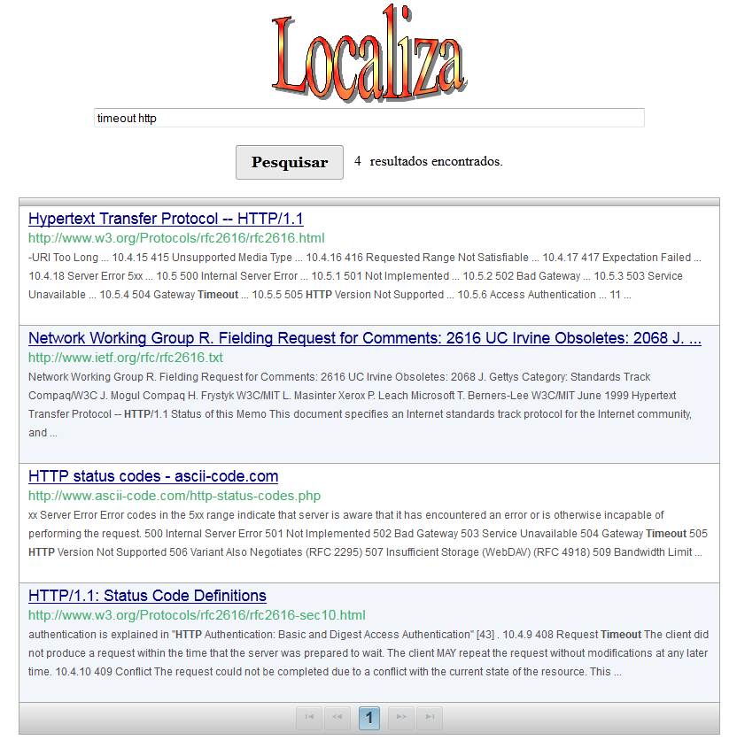Figura 13: Consulta executada via aplicação Localiza.
Conclusões
Todo o mecanismo demonstrado de integração Nutch-Solr constitui uma alternativa viável para a implementação do recurso de recuperação da informação, tanto em Intranets como na própria Internet. Naturalmente, inúmeras funcionalidades de ambas as aplicações foram abstraídas a fim de se dar uma ideia geral de como o crawler e a indexação de documentos podem funcionar de forma integrada no contexto web. Além disso, a intermediação proposta pela aplicação Localiza vem oferecer ao usuário uma interface próxima do que atualmente já está disponível através das máquinas de busca mais difundidas.
Ficam traçadas portanto, nesse cenário, as possibilidades de se ampliar a exploração dos recursos e funcionalidades oferecidos por esses dois mundos – Nutch e Solr.

Links
[1] http://www.dgz.org.br/dez09/Art_03.htm
Artigo que analisa razões que levam o usuário de informação a colaborar livre e espontaneamente na classificação social da informação e a utilizá-las para navegar na Web.

[2] www.archive.org
Portal sem fins lucrativos cujo propósito é ser uma biblioteca digital de sites da Internet e de outros artefatos culturais em formato digital.

[3] http://www.ir.iit.edu/~dagr/cs529/files/ir_book/CHAP%204%20Inverted%20Index.PDF
Artigo que descreve como textos são indexados para o contexto de recuperação da informação.

[4] http://lucene.apache.org/core/
Página oficial do projeto Apache Lucene

[5] http://www.irsi.res.in/winter-school/slides/nutch.pdf
Artigo que descreve o Nutch como uma plataforma de mineração para Web.

[6] http://www.apache.org/dyn/closer.cgi/nutch/
Página contendo os mirrors para download do Apache Nutch.

[7] http://wiki.apache.org/nutch
Wiki que apresenta um tutorial passo-a-passo para instalação, configuração e uso do Nutch.

[8] http://www.ascii-code.com/
Web site que contém informações referentes à tabela ASCII e outros padrões de símbolos utilizados na Web.

[9] http://wiki.apache.org/solr
Wiki do projeto Apache Solr.

[10] http://lucidworks.lucidimagination.com/display/solr/Apache+Solr+Reference+Guide
Guia de referência que descreve o Apache Solr.

[11] www.utdallas.edu/~jxg042000/assets/files/trycatch/presentation.pdf
Apresentação que descreve a integração Nutch-Solr como engine de busca.

[12] http://lucene.apache.org/solr/
Página do projeto Apache Solr.

[13] http://maven.apache.org/
Página do projeto Apache Maven.

[14] http://primefaces.org/
Página oficial do componente PrimeFaces.

[15] http://www.oracle.com/technetwork/java/javaee/javaserverfaces-139869.html
Página oficial do framework JavaServer Faces.

[16] http://commons.apache.org/digester/
Página oficial do projeto Apache Commons Digester.

[17] http://www.oracle.com/technetwork/java/index-jsp-135995.html
Página oficial do JavaServer Pages Standard Tag Library.

Livros
[18] An Enhanced Semantic Indexing Implementation for Conceptual Information Retrieval, Eric Jiang, Springer, 2004
Artigo que descreve uma implementação mais eficiente de uma técnica de recuperação da informação conhecida como LSI (Latent Semantic Indexing).

[19] Recuperação de informação baseada em clusters, Carmen Verônica Mendes Abdala e Vinícius Antônio de Andrade, USP, 2009
Artigo que trata da recuperação da informação no âmbito da clusterização e apresenta um sistema de pesquisa integrada que utiliza essa abordagem.

[20] Recuperação de informações na Web, Regina Meyer Branski, 2003
Artigo que descreve as diferenças nas formas de operação de diversas ferramentas de busca existentes na Web e como as peculiaridades de cada uma delas podem afetar os resultados de uma pesquisa.

[21] An Introduction to Information Retrieval, Christopher D. Manning e Prabhakar Raghavan e Hinrich Schütze, Cambrige UP, 2009
Livro produzido como uma compilação dos diversos cursos que os autores ministraram nas universidades de Stanford e Stuttgart.

[22] Recuperação de Informação, Olinda Nogueira Paes Cardoso, UFLA
Artigo que apresenta uma visão geral dos modelos, componentes e um método de avaliação dos sistemas de recuperação da informação.

[23] Nutch: A Flexible and Scalable Open-Source Web Search Engine, Rohit Khare e Doug Cutting e Kragen Sitaker eAdam Rifkin, CommerceNet, 2004
Artigo que descreve a flexibilidade e escalabilidade da arquitetura do Nutch comparando-a com demais sistemas conhecidos.

[24] Apache Solr 3 Enterprise Search Server, David Smiley e Eric Pugh, PACKT Publishing, 2011
Guia de referência para todas as funcionalidades oferecidas pelo Solr.

[25] Core JavaServer Faces, David Geary e Cay Horstmann, Prentice Hall, 2010
Livro de referência sobre JSF 2.0.

[26] Links Hipertextuais na Comunicação Científica, Nadia Aurora Vanti Vitullo, 2007
Tese apresentada ao Programa de Pós-graduação em Comunicação e Informação da UFRGS. Aborda uma análise webométrica dos sítios acadêmicos latino-americanos em Ciências Sociais.

De que se trata o artigo:
Nesse artigo será descrita uma estratégia para implementação do recurso de recuperação da informação em ambientes web. Será utilizada a integração entre duas soluções livres – Apache Nutch e Solr – para construção de uma máquina de busca.
Em que situação o tema útil:
A necessidade de acesso eficiente e eficaz às informações disponíveis em ambiente web é cada vez mais crucial para diferentes interesses e estratégias. A integração Apache Nutch-Solr constitui uma alternativa viável para a recuperação da informação nesse contexto.
Resumo DevMan:
A web vem se consolidando como a principal fonte de informações para um público cada vez maior e mais heterogêneo. Fatores como o volume de informações disponível e a facilidade de acesso a elas têm se mostrado preponderantes na escolha desse mecanismo de divulgação e recuperação da informação. Nesse contexto, serão apresentadas duas ferramentas para construção de uma infraestrutura de busca na web: Nutch e Solr. A integração de ambos possibilita que uma máquina de busca possa ser implementada de maneira simples em ambientes de Intranet ou mesmo sobre a própria Internet. Será apresentada ainda uma pequena aplicação de interface para a infraestrutura criada, análoga às máquinas de busca tradicionais.

Thiago Nascimento Rodrigues (nascimenthiago@gmail.com) é graduado em Matemática Computacional pela UFMG. Trabalhou cinco anos como Analista de Tecnologia da Informação em projetos Java na Dataprev. Atualmente é Analista de Sistemas do TRE-ES.



